Od fonografu k MP3
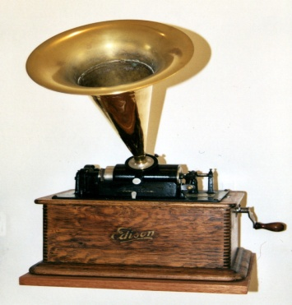
Fonograf: Fonograf je první přístroj na nahrávání a reprodukci hlasu. Jeho vynálezcem byl roku 1877 Thomas Alva Edison a prvním záznamem byla dětská říkanka 'Mary had a little lamb'. Záznam na fonografu byl uchováván na válečku - tím se lišil od pozdějšího gramofonu, kde médiem byla plochá deska. Váleček Edison zvolil proto, že stejné úhlové rychlosti otáčení odpovídá i stejná rychlost pohybu celého povrchu válce (to u desky neplatí). Nevýhodou proti desce ale jsou velké rozměry, kratší hrací doba fonografických válečků.
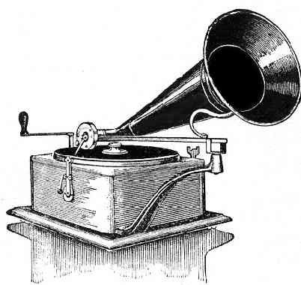
Gramofon: Gramofon je zařízení pro přehrávání gramofonových desek, nosičů s mechanickým (analogovým) záznamem zvuku. Byl nejvýznamnějším přehrávačem masově šířených zvukových záznamů od počátku 20. století až do jeho 80. Let. Gramofon se vyvinul ze dvou přístrojů: fonografu a orchestriónu se záznamem na děrovaném kotouči. Gramofon samotný vynalezl Emile Berliner, který proti Edisonovu vynálezu navrhl použít namísto hloubkového záznamu záznam stranový a preferoval desky místo válců. Souboj mezi fonografem a gramofonem trval od 90. let 19. století až do 20. let 20. století, a byl ukončen zánikem Edisonovy továrny v roce 1929.
CD: Kompaktní disk (obvykle nazývaný prostě CD podle zkratky anglického názvu compact disc; hovorově cédéčko, řídce podle anglického hláskování [sídý]) je optický disk určený pro ukládání digitálních dat. Data jsou uložena ve stopách na jedné dlouhé spirále začínající ve středu média, která se postupně rozvíjí až k jeho okraji. Každá stopa může obsahovat digitální zvukovou nahrávku (tzv. audio CD) nebo (počítačem čitelná) data (CD-ROM). Příčný odstup stop je 1,6 μm. Pro čtení kompaktních disků se používá laserové světlo s vlnovou délkou 785 nm.
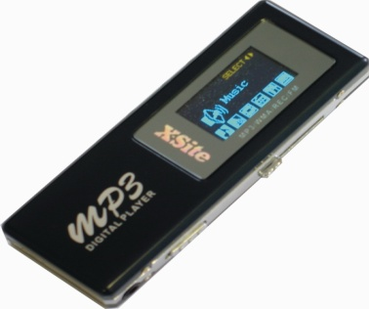
MP3: MP3 (MPEG-1 Layer 3) je formát ztrátové komprese zvukových souborů, založený na kompresním algoritmu MPEG (Motion Picture Experts Group). Při zachování vysoké kvality umožňuje zmenšit velikost hudebních souborů v CD kvalitě přibližně na desetinu, u mluveného slova však dává výrazně horší výsledky.Formát MP3 se stal oblíbeným při uchovávání a přehrávání hudby na počítačích, vyrábí se stolní a přenosné přehrávače tohoto formátu.O vývoj formátu MP3 se zasloužil německý vědec Karlheinz Brandenburg, ředitel pobočky Frauenhoferova ústavu pro mediální komunikaci v Ilmenau, a jeho vědecký tým
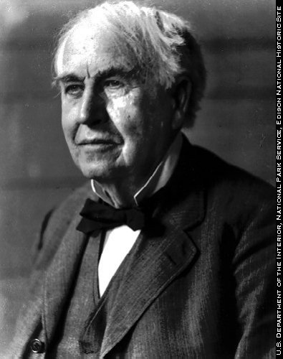
Vynálezce fonografu: Thomas Alva Edison (11. únor 1847 stát Ohio – 18. říjen 1931 New Jersey) byl americký vynálezce, celosvětově jeden z nejproduktivnějších a nejvýznamnějších. Na jeho jméno je vedeno více než 1000 patentů, další tisíce jich registrovaly jeho firmy. Mezi nejznámější Edisonovy vynálezy patří fonograf (předchůdce gramofonu) a žárovka. Edison je také zakladatelem dodnes vydávaného prestižního časopisu Science.Nejslavnější Edisonovy vynálezy vznikaly v letech 1876–1883 ve městě Menlo Park (nyní asi 100 000 obyvatel) ve státě New Jersey (USA). To bylo v roce 1954 přejmenováno na Edison.
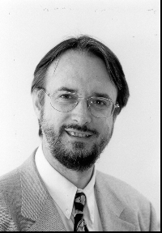
Vynálezce MP3: Karlheinz Brandenburg (nar. 20. června 1954, v Erlangen, Německo) je zvukový inženýr, který přispěl k audio kompresní formát MPEG Audio Layer 3, častěji známý jako MP3.
Biografie
Ten obdržel Dipl. Ing. Erlangen titul z univerzity v elektrotechnice (1980), jakož i Dipl. Math. vzdělání v oboru matematiky (1982). V roce 1989 získal svou Ph.D. od Friedrich-Alexander univerzity Erlangen-Norimberk v elektrotechnice pro jeho práci v oblasti digitální audio kódování a percepční měřicí techniky. Výsledky výzkumu jeho disertační práce jsou základem pro MPEG-1 Layer 3 (MP3), MPEG-2 Advanced Audio Coding (AAC) a většinu dalších moderních audio kompresní režimy.

